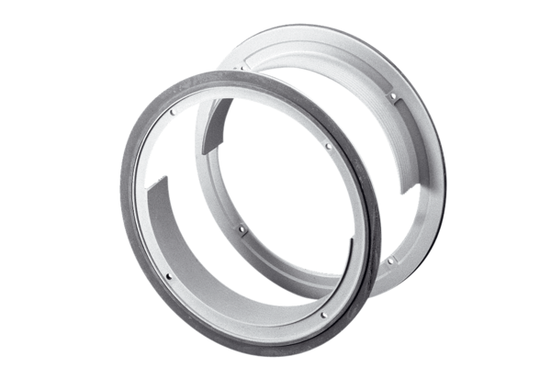Zubehör für Verbundfenster ZD16Verpackungseinheit: 1 StückSortiment:
Artikelnummer: 0093.0912Hersteller: MAICO

